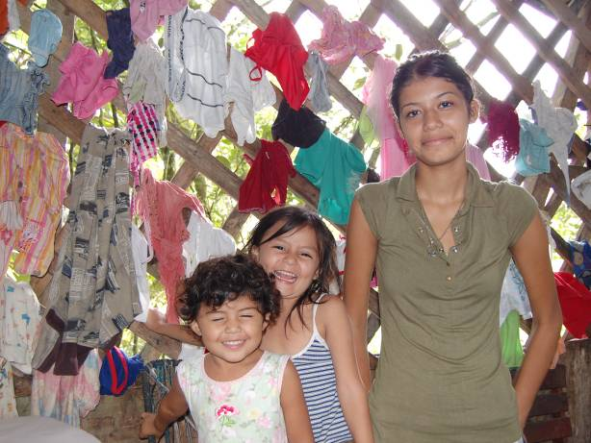

Obr. 1. Catherine (14) - přestala chodit do školy, aby se mohla starat o své sestry.

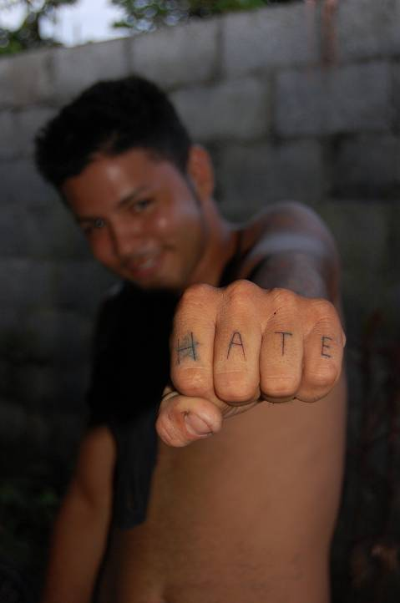
Obr. 2. Juan - přestal chodit do školy po dokončení základní školy.

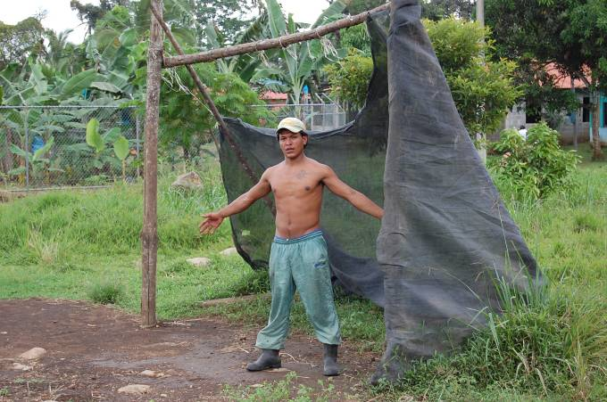Obr. 3. Alca na “fotbalovém hřišti” v El Carmen Sur.

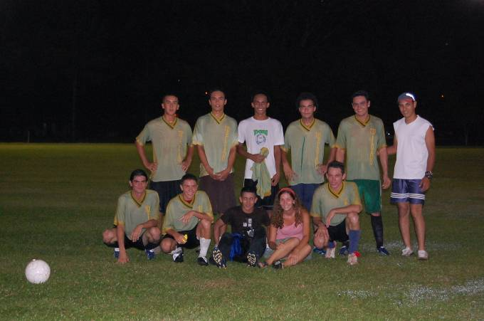
Obr. 4. Kluci z El Carmen (vetšina z nich už také nechodí do školy), kteří se zúčastnili fotbalového turnaju EARTH.

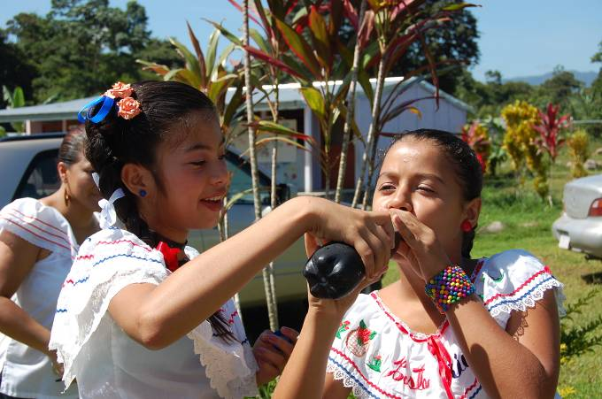
Obr. 5. Casandra a Jacky - Den nezávislosti Kostariky.

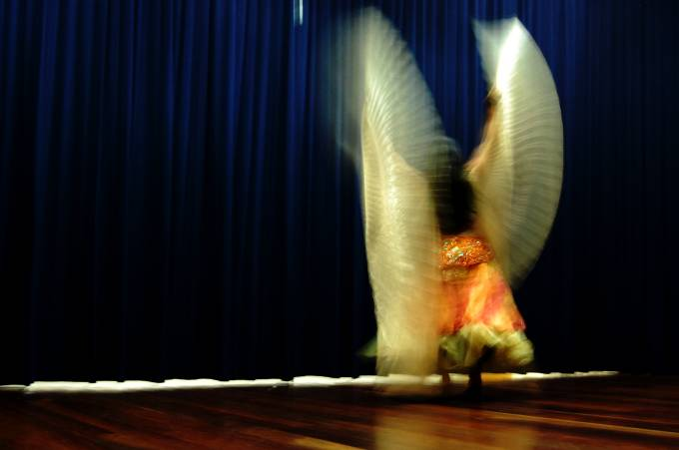
Obr. 6. Odiney - taneční vystoupení na představení EARTHu.

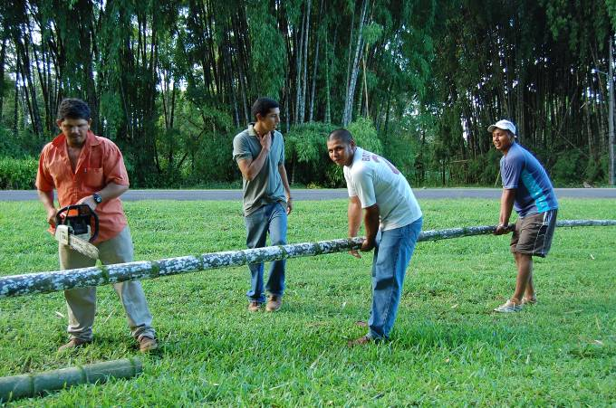
Obr. 7. Kurz bambusu, kterého se zúčastnili kluci z El Carmen.

